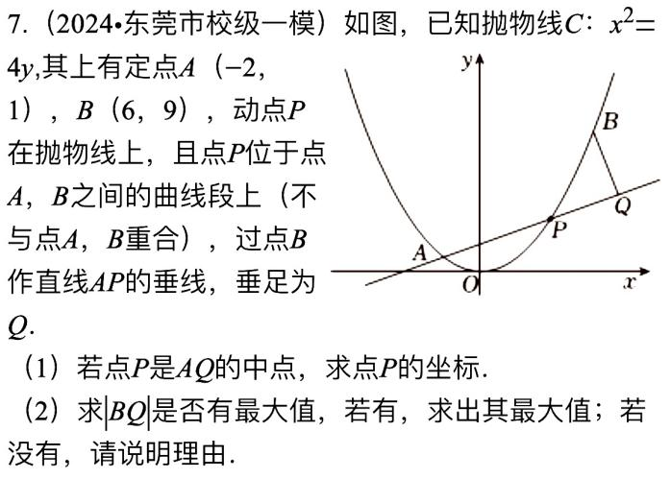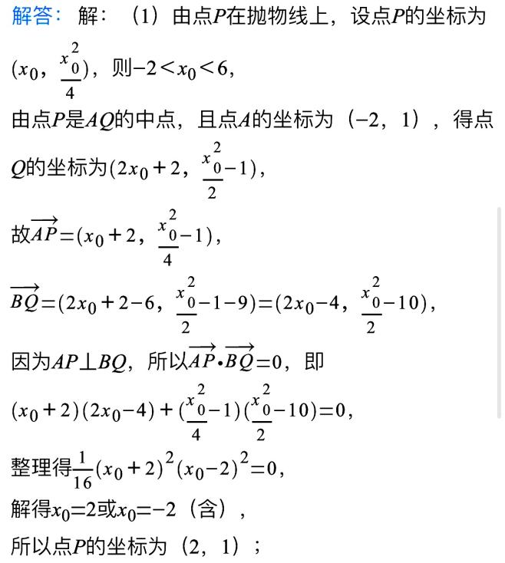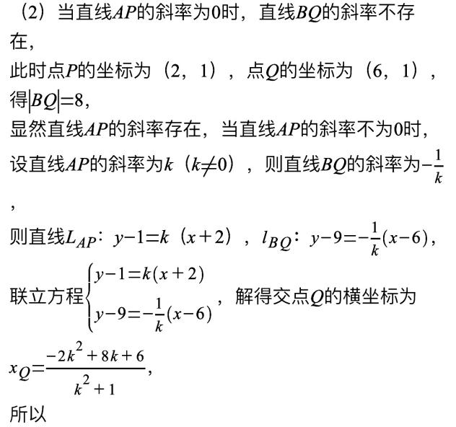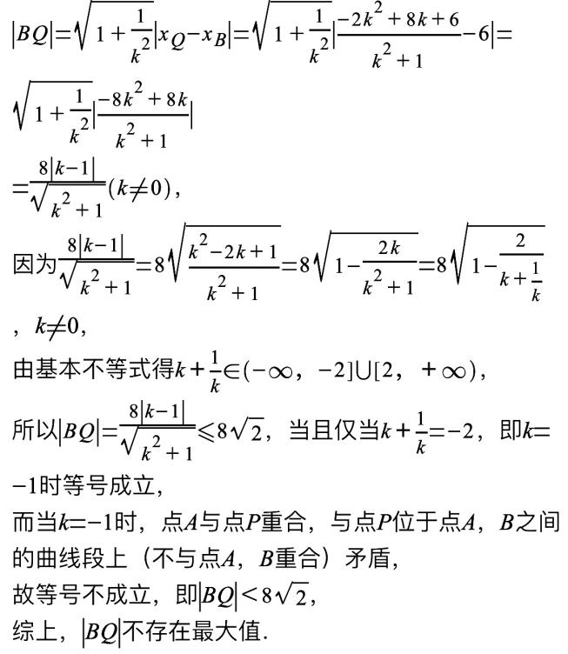

练习1
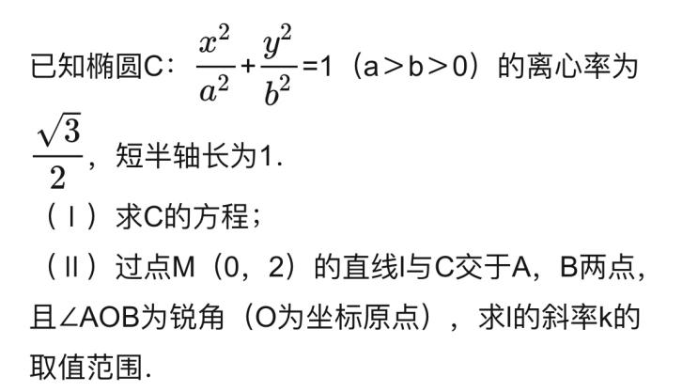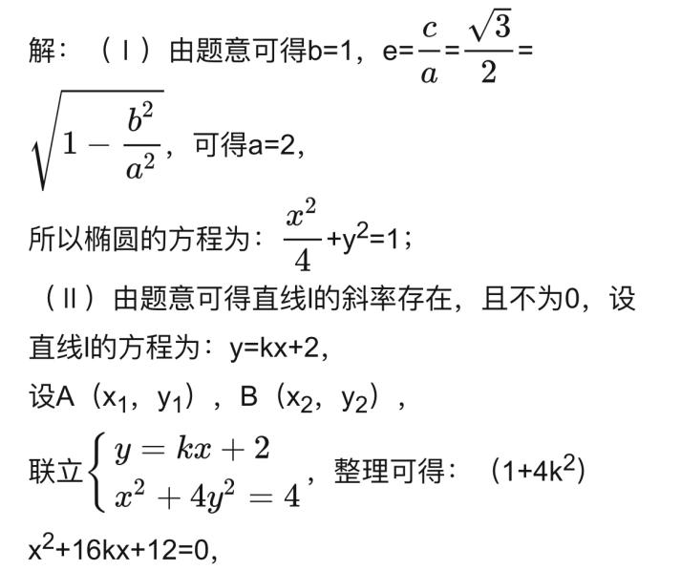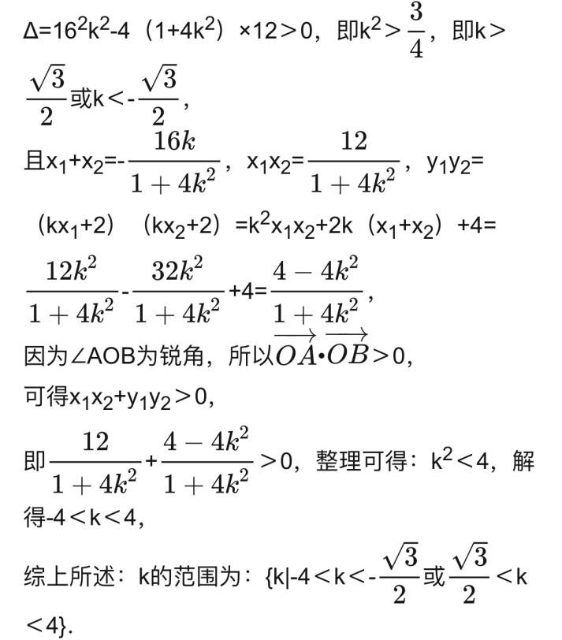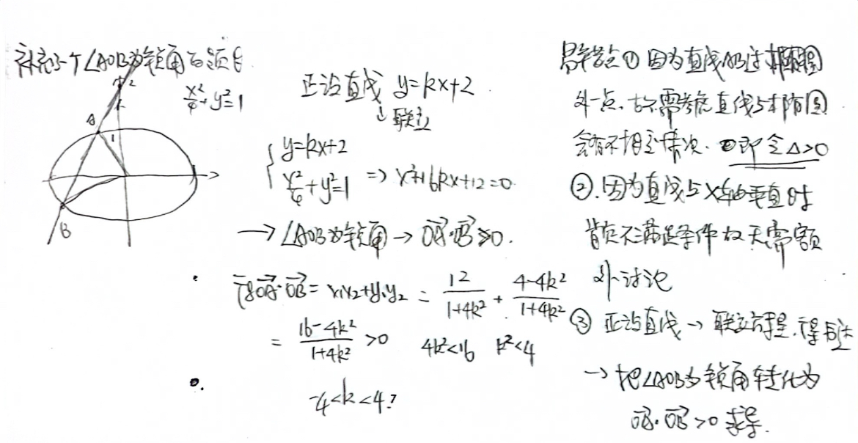

练习1

练习1-2023北京高考-设点还是设直线都可以
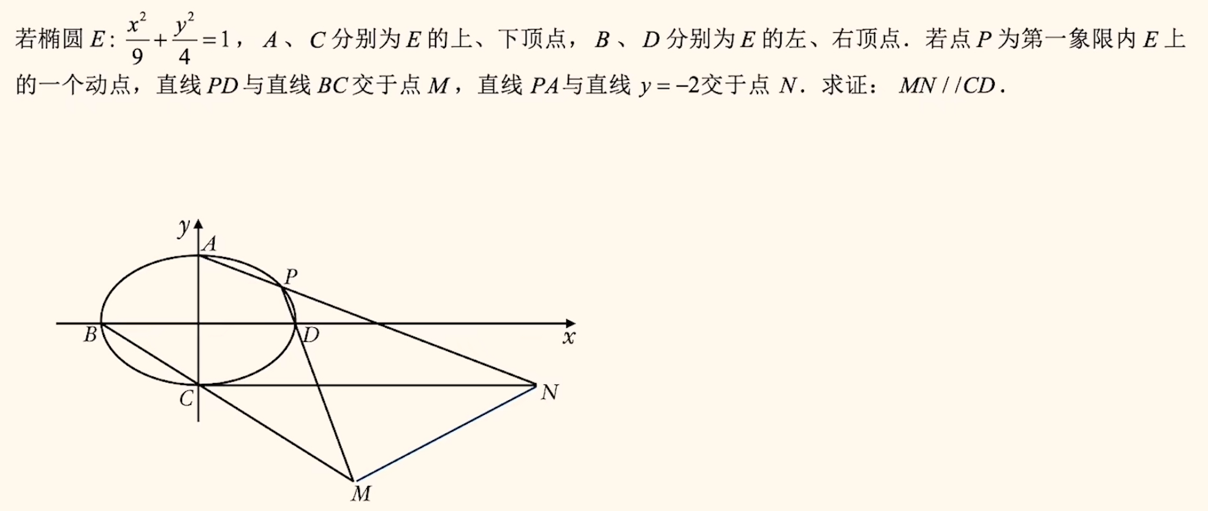
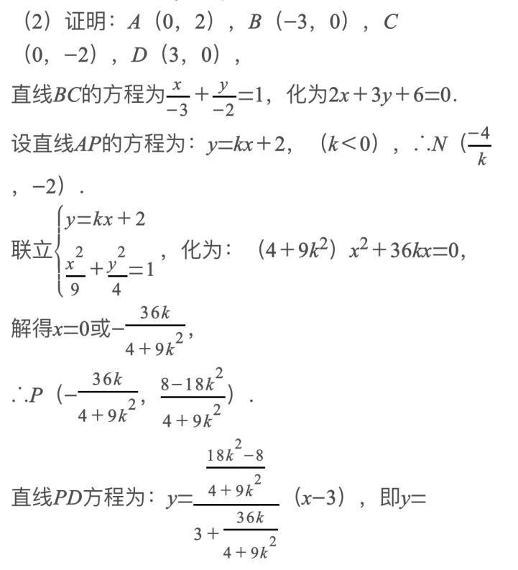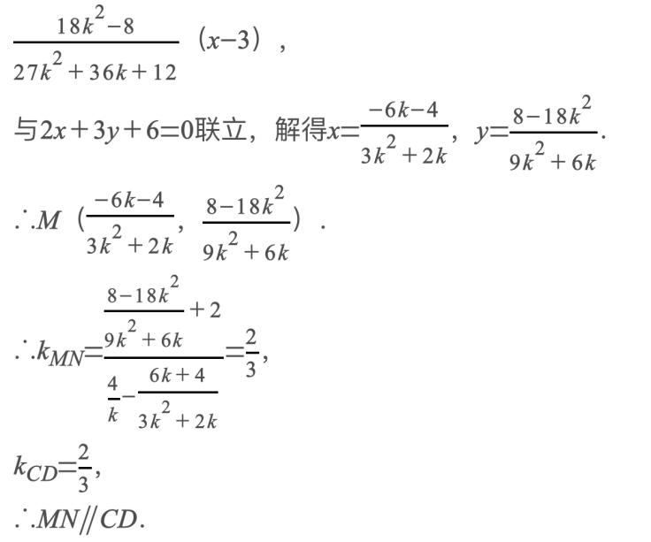
他说呀-a C BD分别是左右上下顶点的好-然后点p-他说在第一象限内是一个动点哦-p是动点
ABCD是不动的点-然后说了-PD这条直线跟BC这条直线相交于点m p-a这条直线和y等于-2-c n其实其实c点坐标-那纵坐标呢是-2-其实水平直线就是y等于-2相加于点n-最后问m-n形成的两点的直线-跟CD所形成的直线-它平行还是不平行-这不考傻子呢吗-人CD是不动的线-这条直线的斜率是完全固定的-半长轴长是3-半短轴长是2-CD的斜率那就是一个2/3-所以两条直线如果想平行的话-那斜率也是一样的-所以我只要正m-n的斜率也是2/3就好了-那我要求m和n的斜率-那只需要把两个点的坐标找到-那不就万事大吉了吗
最关键是这两个点坐标怎么找-整个这道题目-这么多点-这么多线-因谁而动
①那第一个思路-题目说整个这道题-是因为由点p在动而引起的-所以很多同学呢-会想以点p为核心
我设点法-把p设为X0 Y0-p点有了-a点是固定点-那两点确定一条直线-这条直线跟固定直线y等于负2N-点坐标我一定一定是能求的-对不对m点坐标怎么求-p点跟d点咱都已经知道了-人家d是固定点-所以两点确定一条直线-这个PD跟b c这个固定直线-它的坐标我也能求吧-所以意思是说-整个过程我只需要引入一个p点坐标-那n点坐标跟m点坐标-全都能用多少多少X0Y 0来表示-因为在这个过程当中-我既没有设斜率-又没有设直线-用一个小小的p点坐标-就能把m和n全表示出来-表示完再去求它俩之间的斜率-就结束了
需要直线跟椭圆连力吗-我根本就没连力-射点法有的时候是不需要连力的-只有射线的时候是一定需要连力的-哎那有同学想问了-这射点法连椭圆方程怎么都没用上啊-其实不是的-因为我们射点的话-它的X0 Y0是两个变量-两个变量之间有没有关系啊-点在椭圆上-我们最终的化简过程-一定会利用上椭圆的坐标公式-因为X0跟Y0-它是满足椭圆这方程的-椭圆方程-最后一定是用来化简消圆用的-这是大家做题的第一个思路啊
②我射点来做完全没问题-那有同学不这么想呀-哎有同学喜欢射线-怎么办呢-你点p不是在动吗-好啊那直线AP-我把它看成什么呢-我把它看成-一个过椭圆上顶点的动直线-这个动直线跟它的第一象限有交点-这个交点就是p-那既然是动直线-我就把直线设出来-y等于k倍的x-这个是坐标是2 k x加2-可不可以-可以那直线有了-直线跟腿一连立-这两个点的坐标是不是就有了-所以我可以通过连立的方法-把p点坐标用什么表示呢-这里面只有一个参数k-最后一定是用k来表示的-多少多少k-逗号多少多少k-那接下来就简单了-点p坐标亦有-那跟刚才就一样了-PD直线跟BC直线-两条直线我都能求交点-就有了粉色直线-这个a n那是我刚才刚射完的-我再另外取-2-这n点坐标也有了-m n有连起来两点-确定斜率-最终在化简的过程当中-我们射出来那个变量k-最后一定是约掉的-约完之后它求完是一个定值-这么做也完全能做
③所以通过这么多题-我们讲思路-就是为了让大家知道-射点跟射线是两个完全不同的路线-射点我们的根本变量是由点的坐标X0-Y0构成的-射点法我们引入的一般是两个变量-但是射线我们是以谁为根本变量呢-是以直线的参数k或者参数m为变量-那像这道题-因为m是确定的-所以整个题目你会发现哎-它其实只有一个变量k-这个k到最后一定非常好消灭-以上就是有关构图-大家需要了解的一些问题

练习2
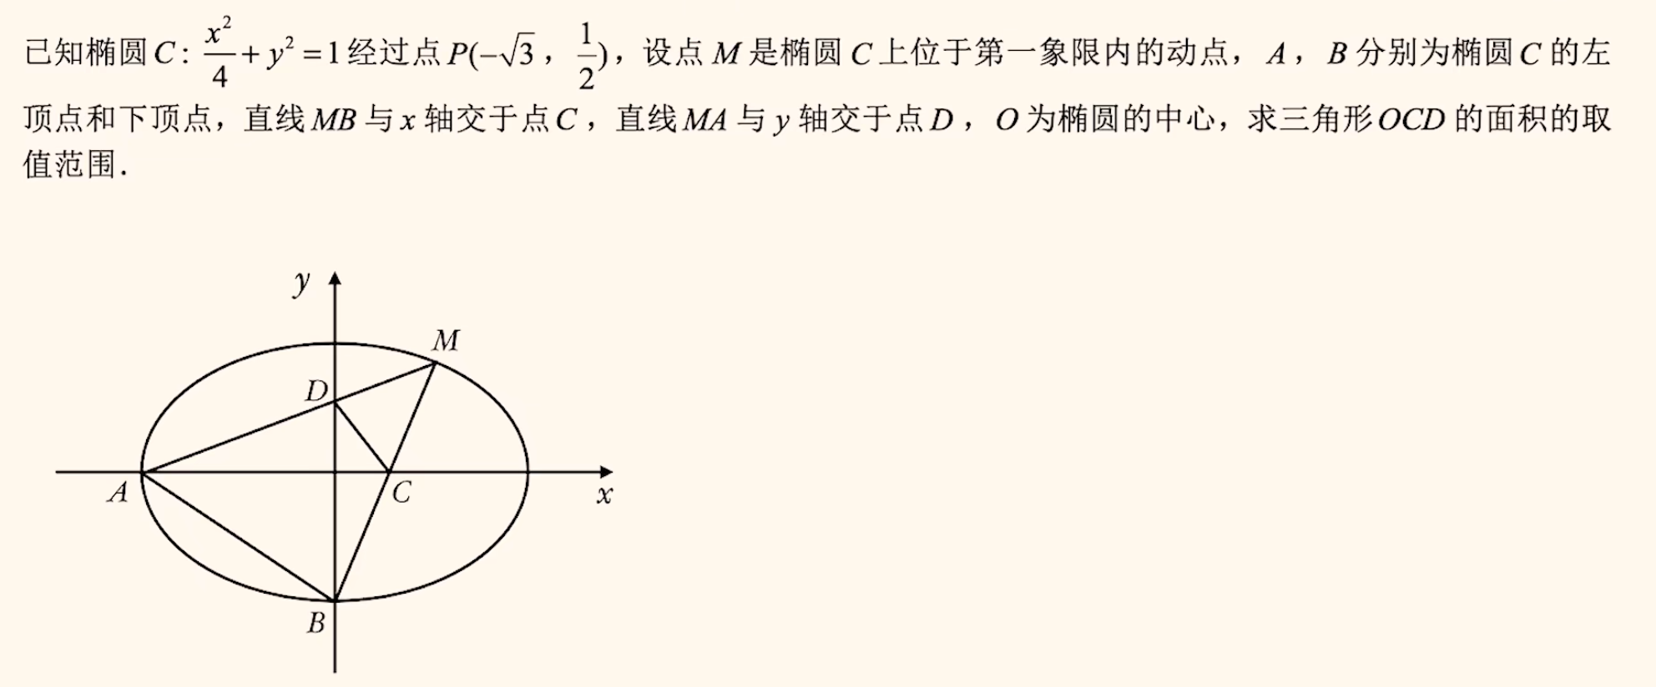
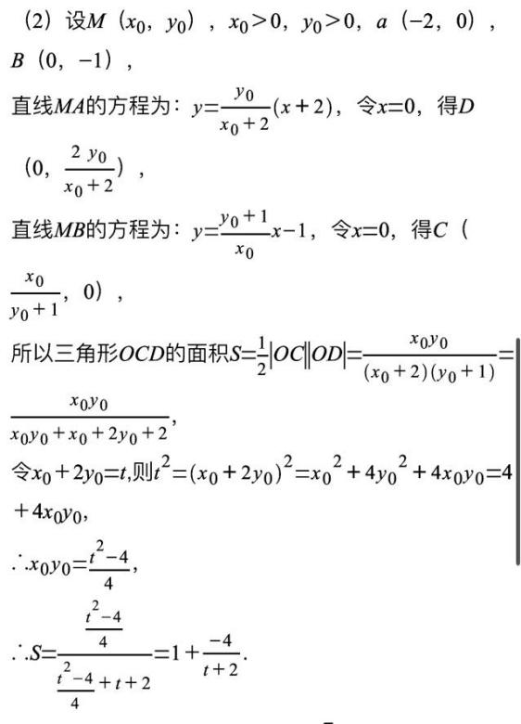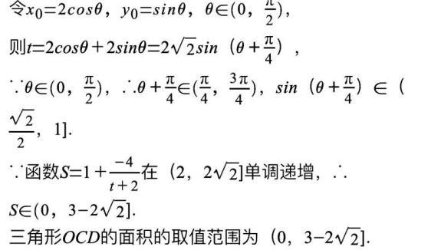
那我们自己来分析下这道题-我们在第一眼看到这个图的过程当中
我们首先要想这道题是因谁而动的呀-是因为这条直线在动吗-不是他只是由一个点在动
只要m点确定了-相应的MA和MB两条不同的直线-就同时确定了
两条直线一旦确定-点c跟点d的位置关系确定-点c点d一旦确定-三角形面积就确定了-所以整个这道题的根源是m点-这题是由m动而动的-那我设是设线吗-不是我是设点-我只需要把m点坐标设成X0 Y0
那么因为a点坐标是负20MA-这条直线-两点式就能求跟y轴交点了-类似的因为点b呢-是0负1 m b这条直线咱就也能列两点式-把它跟x轴的截距-点c的坐标求出来了-有了c有了d-直角三角形怎么算面积-1/2 底乘高写上1/2-xc乘以YD就能算了
当然有的他非得较劲-就偏不射点-我就喜欢射线-我偏先把a m在动的时候射出来-都射完之后呢-因为点a是确定的-那我点m坐标呢-我把直线跟图案进行连理求出点m坐标-联立完之后-m坐标有了-我再把m b两点式连起来由-蓝色直线动-再引导到绿色直线动-蓝线绿线都确定那c d这两点坐标就定-这个三角形就确定了-这么做行不行-行但是计算量大-题目的解法肯定是不唯一的-但是今天为了训练大家构图的能力
练习1-2023北京高考

练习2

例题2求动弦长
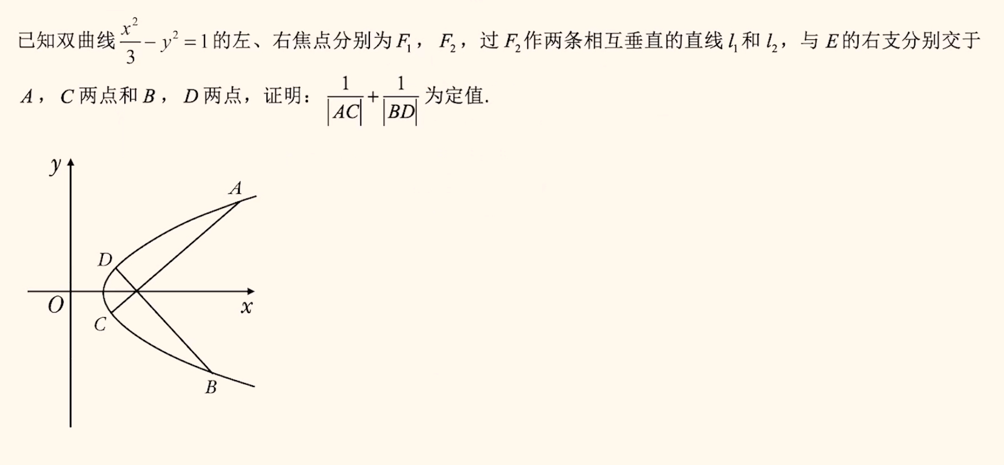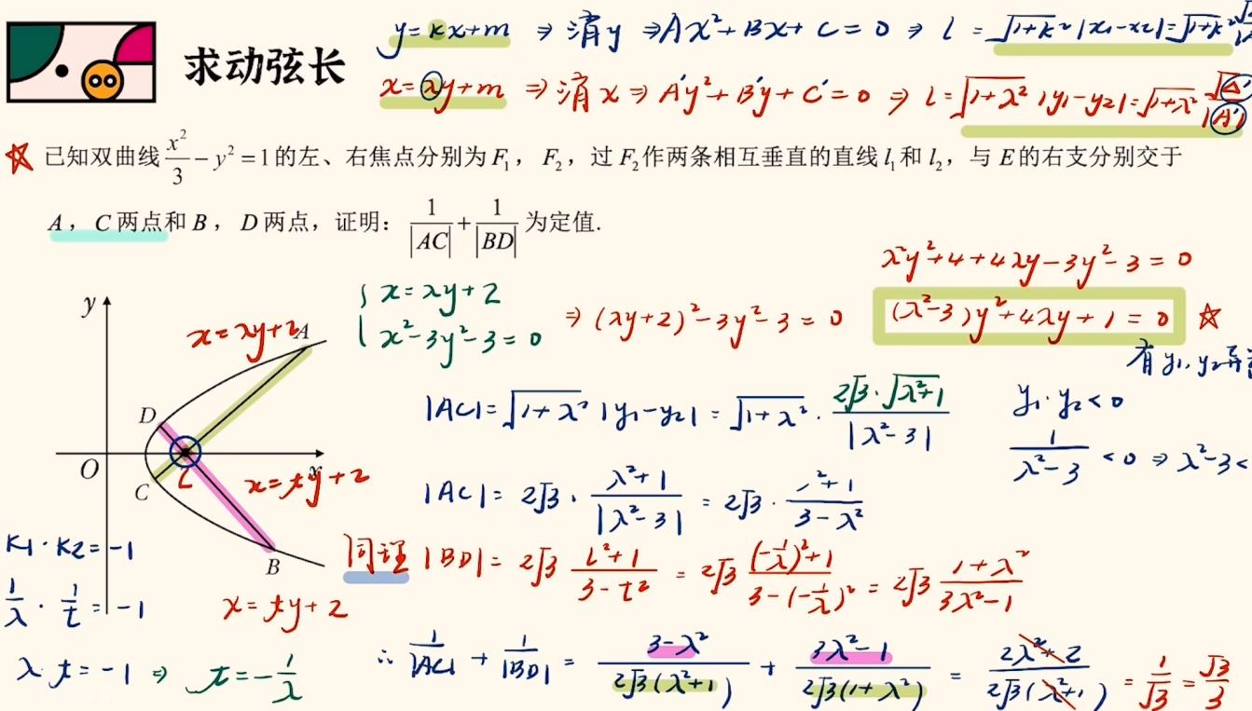
小结-很常规的做法.根据已知条件(两直线定点都在X轴上,所以反设直线---联立双曲线方程,得韦达定理---根据条件列出式子,带入韦达----化简计算量也是比较少的
唯一要注意的是在计算出AC时,它的分母是负的(以上做题写的那个式子).如果这里没写好,可能会扣个一两分这样

例题2求动弦长

